Witajcie!

Cieszę się, że do mnie dotarliście.
Podobają Wam się moje prace? Fantastycznie!
Poniżej znajdziecie kilka pytań, które są niezbędne do stworzenia plakatu ślubnego – Waszej wspaniałej pamiątki. Podczas odpowiadania na pytania usiądźcie razem, uśmiechnijcie się do siebie, przytulcie i... możecie zaczynać wspominanie.

Postarajcie się wypełnić jak najwięcej pól – wtedy plakat będzie ciekawszy. Po latach może o czymś zapomnicie, a plakat Wam to przypomni.

PYTANIA DO PLAKATU
wzór minimalistyczny

1. Monogram i data

W tym wzorze wpisujecie tylko pierwszą literę imienia oraz datę ślubu.

Pierwsza litera imienia Panny Młodej | Pierwsza litera imienia Pana Młodego | Data ślubu

2. Format plakatu

Dostępne są 2 formaty – zaznaczcie x, który wybieracie

A3 29,7 cm x 42 cm | A2 42 x 59,4 cm (polecam)

3. Kolory plakatu

Kolory we wzorze ze strony internetowej są przykładowe. Mogę je zmienić wg wybranych przez Was lub z poniższego zestawienia.

UWAGA! Kolory w wydruku cyfrowego (profesjonalnego) i drukarce domowej mogą się różnić od obrazu na monitorze i nie mamy na to wpływu ze względów technologicznych.
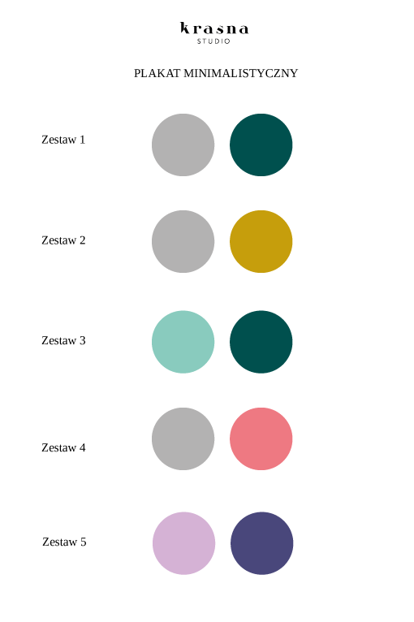

Napiszcie poniżej na jakie kolory się decydujecie. Jeśli macie jakieś pytania lub sugestie to też napiszcie je poniżej. Możecie też mailem wysłać w załączniku inspiracje.

Mam nadzieję, że dobrze się bawiliście.
Wyślijcie uzupełniony formularz na adres: kontakt@krasnastudio.com wpisując w nazwę Wasze imiona np. Formularz plakat geometryczny Joanna i Michał. Gdy go otrzymam, na pewno do Was napiszę. Określimy liczbę zamówionych plakatów, bo możecie przecież zrobić rodzicom prezent w ramach podziękowań. Ustalimy termin.

Pozdrawiam
Joanna

Ważne informacje:
- Koszt projektu i druku jednego plakatu to 120 zł netto + koszt przesyłki.
- Po akceptacji projektu wystawiam fakturę i po otrzymaniu potwierdzenia przelewu wysyłam plakat do Was w bezpiecznej tubie.
- Jeśli chcecie zamówić więcej plakatów, nie będziecie płacić wielokrotności 120 zł – cena zależy od kosztu druku, a o to pytam drukarnię.

